**自由风格的构建（自动部署，）**

**前言：**$WORKSPACE"工作目录在/root/.jenkins/workspace/athena

因为新建的项目名字就叫athena 所以工作目录就就是/root/.jenkins/workspace/athena ，记住：构建步骤中执行所有的xhsell命令,以及构建的jar包，war包也是在这个目录，如下图,，

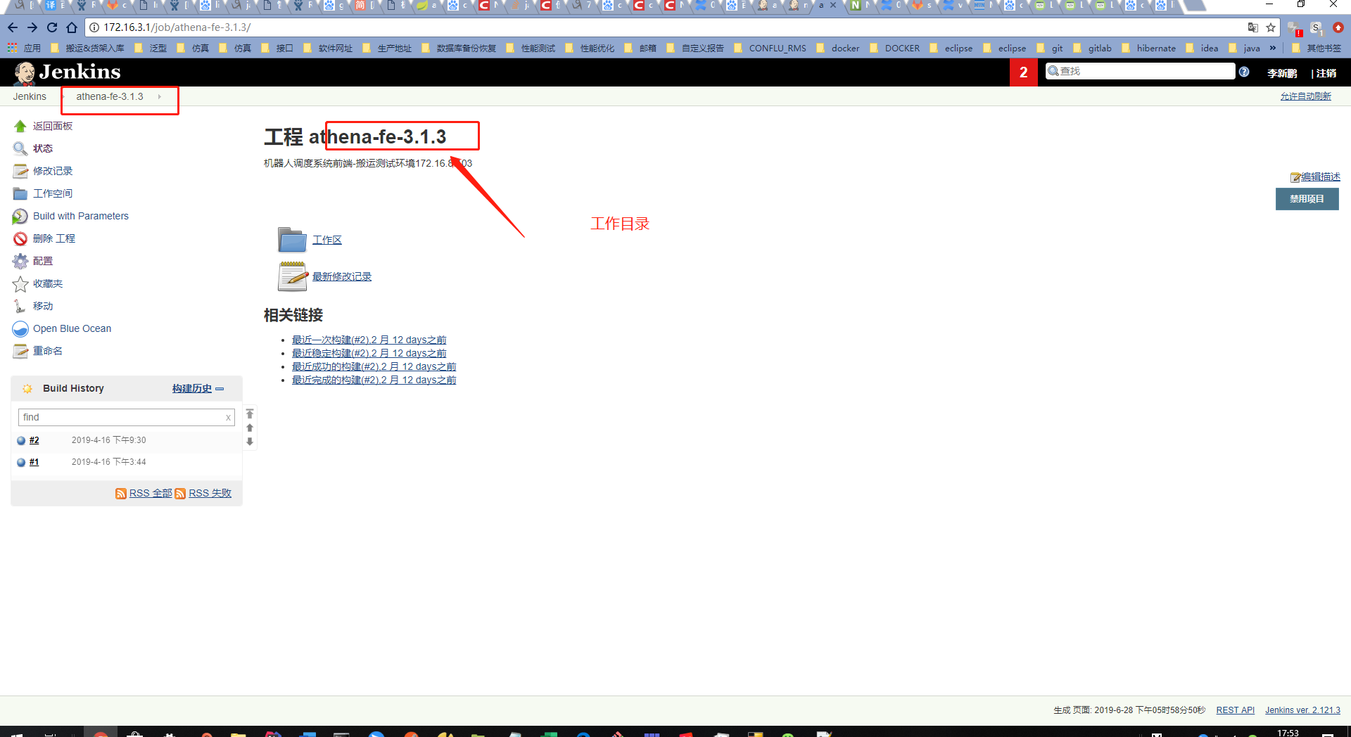

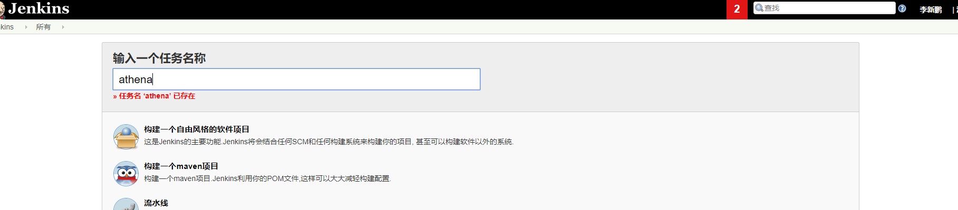

**Jenkis全局变量$JOB_NAME =Athena(输入的任务名称)** 构建的目录代码会在athena（你输入的任务名称）文件下如下图，顶层目录就是输入 任务名称（代替了原有的项目名称），下面就是git pull 的代码

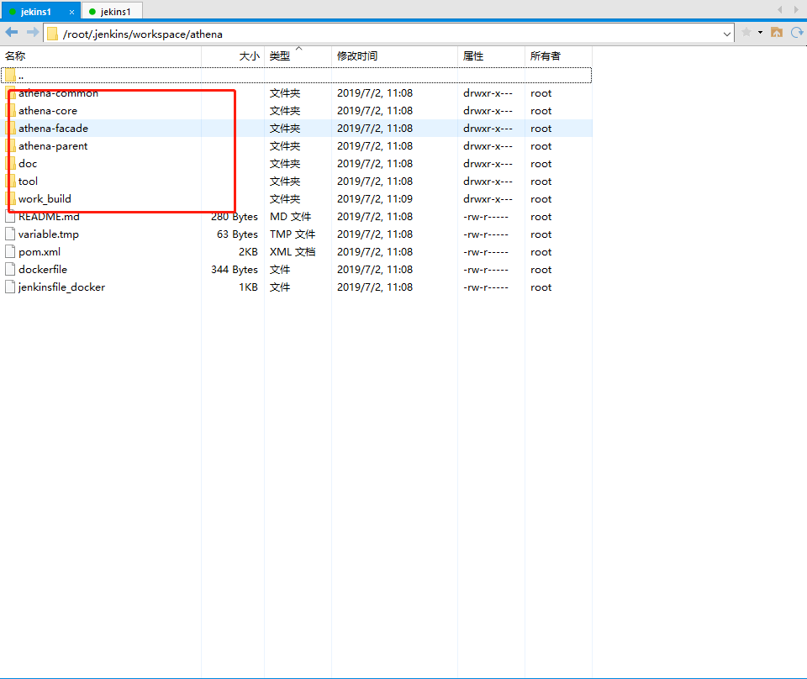

**$WORKSPACE=** /root/.jenkins/workspace/athena

**A.generral**

1. **Extensible choice（下拉选择框，可以选择指定目录（或自定义值）下的文件，多个文件用，隔开，也可模糊查询）：只能作为下拉列表，提供多个值的选择，类似Active ChoiceParameter** Groovy Script retrun多个值

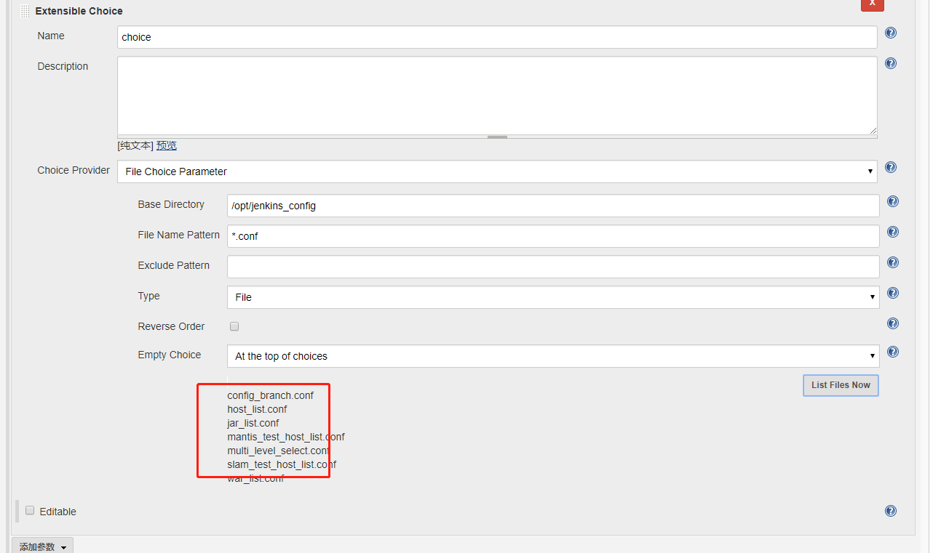

效果

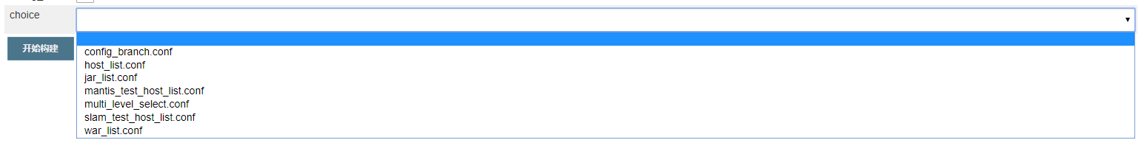

还可以选择文本框下拉列表自定义值

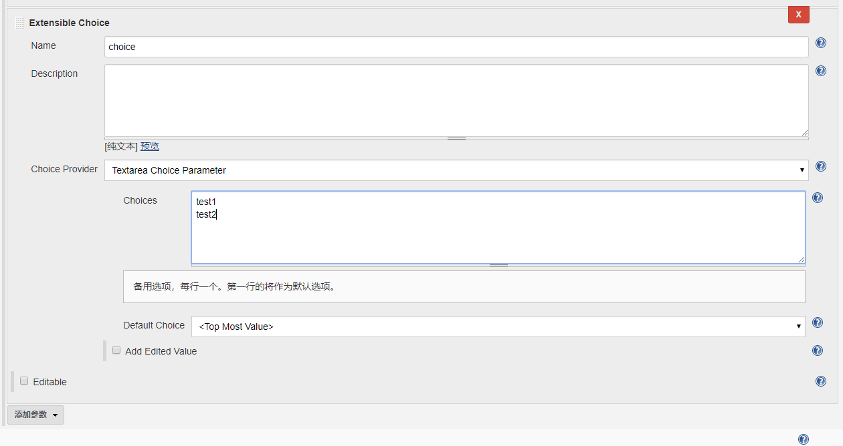

效果：



1. **Extensible choice Parameter(多个控件，下拉，复选框，单选，)**

Delimiter：分隔符号，默认为，”,” ，当有多个值时需要分隔出来

Choose souce for vaue ：1可以指定value,多个值用，隔开2.还可以从property文件获取conf文件，写上文件路径，key值:list,如下图，list内容用，隔开

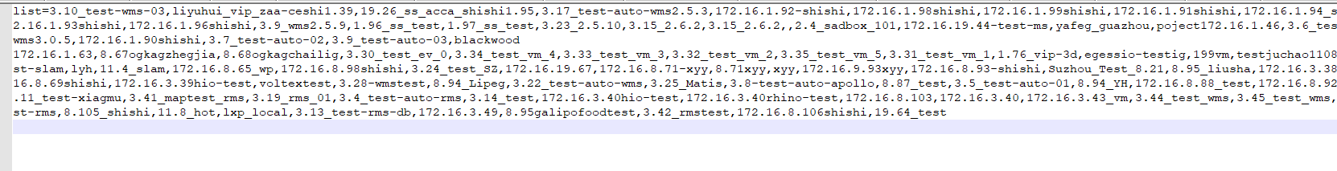

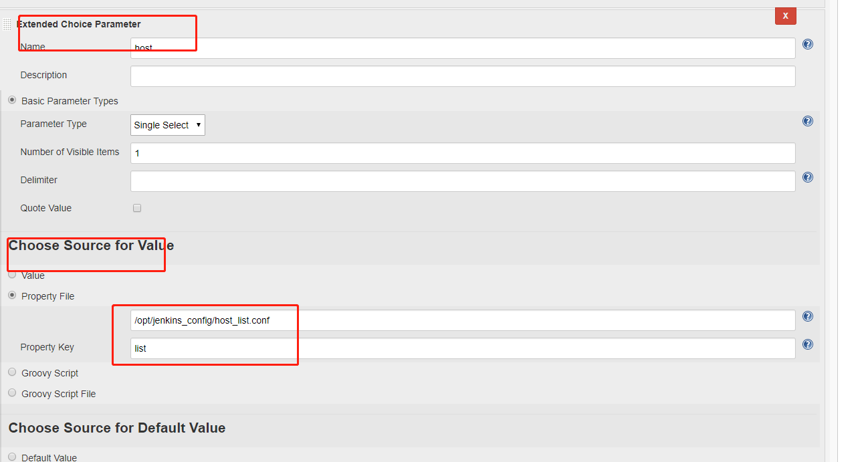

1. **字符参数(文本框，可以自行输入，传入sh文件执行相关操作)**

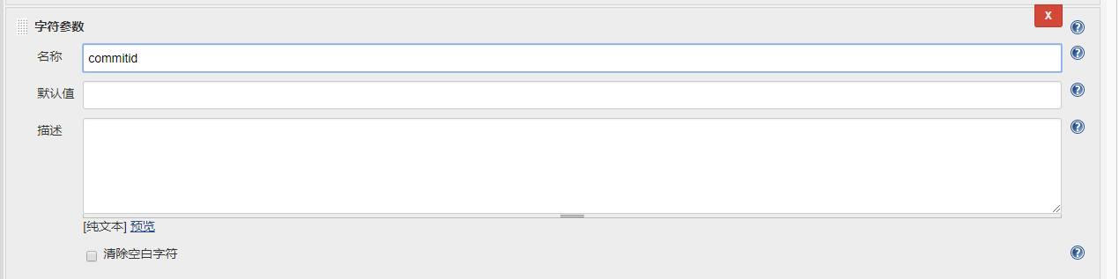

1. **Git parameter(用于获取git分支)与源码管理一起使用**

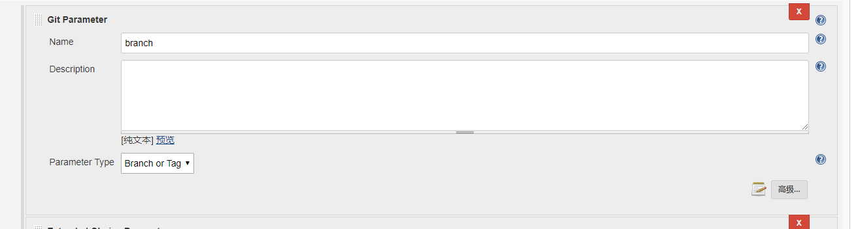

1. **源码管理(**当源码管理使用git，输入url,即ssh的连接，增加信用用户，**)**

选择部署的分支，一般填git parameter变量

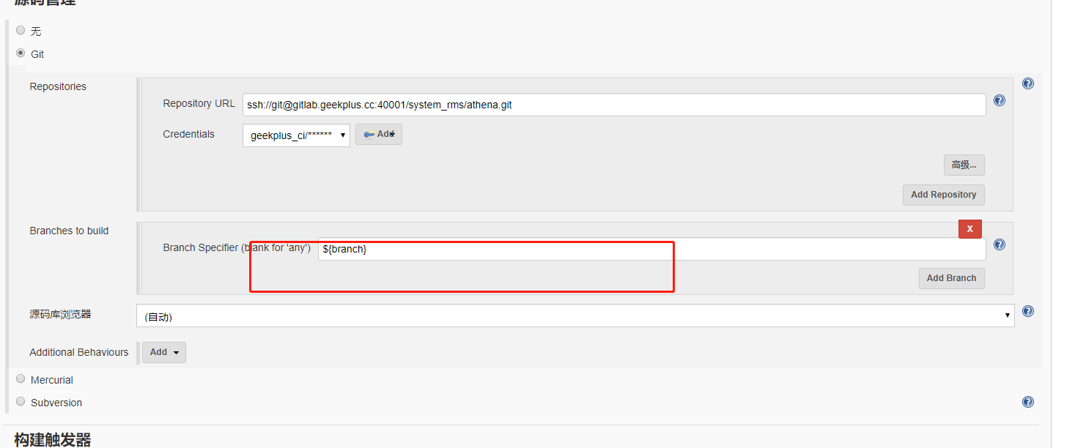

1. **Active choice parameter(groovy 脚步创建变量，可作为第7步Active choice ractive parameter的入参，填在Referenced parameters位置就可以在Active choice ractive parameter groovy脚本中使用)**

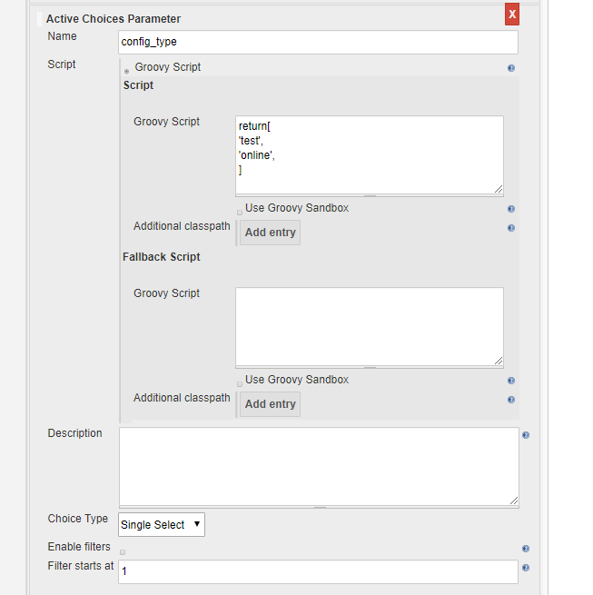

1. **Active choice ractive paramete (获取Active choice parameter参数，处理后生成新的参数以在sh文件中使用)**

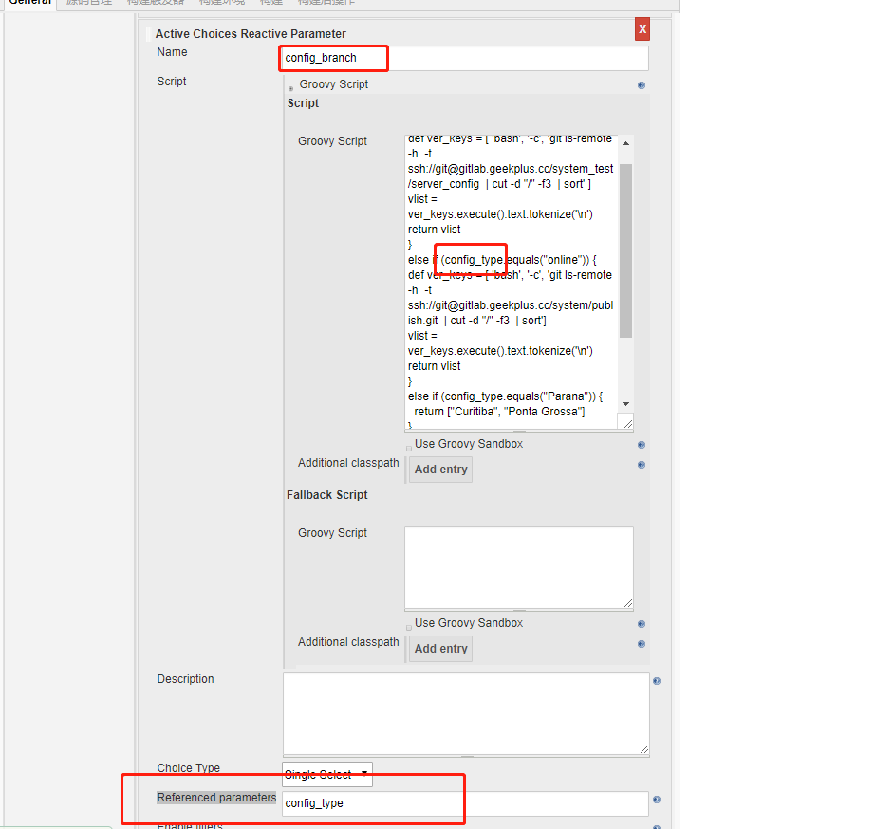

**B构建触发器**

**有项目依赖时，即当多个构建有先后关系时，可以指定构建顺序，写构建工程名称即可**

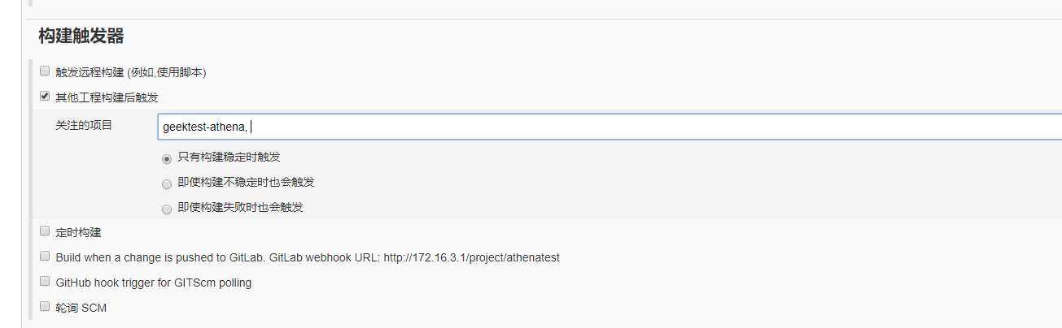

**C构建**

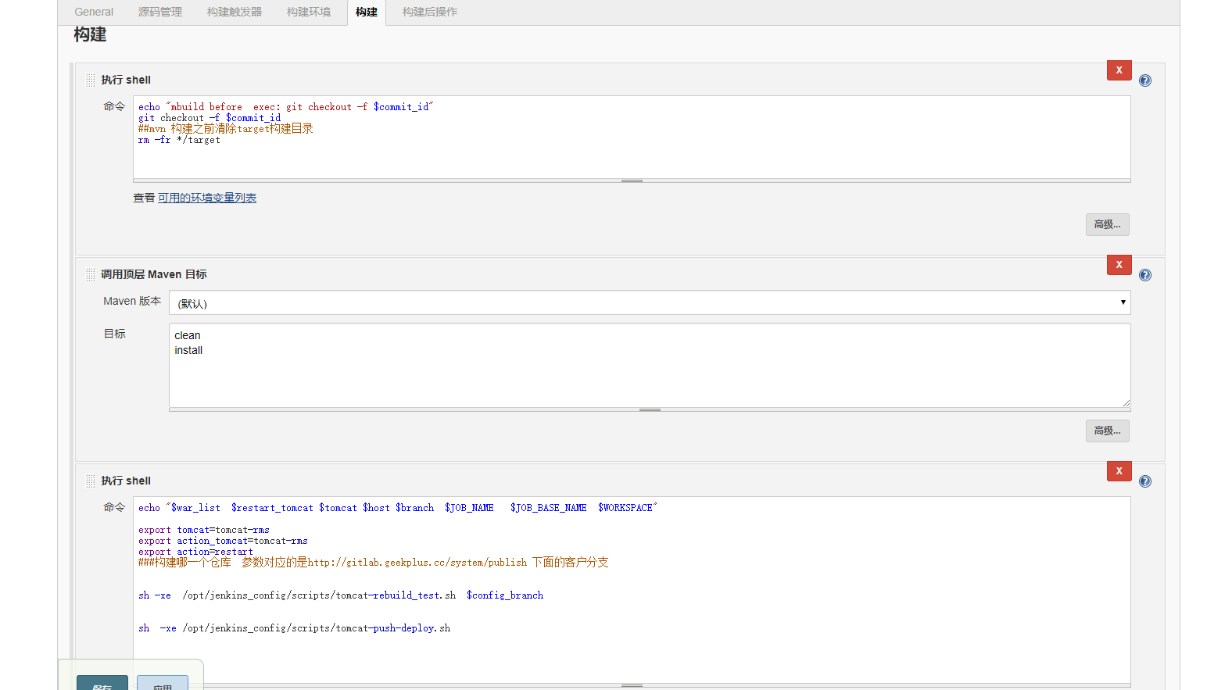

**构建后操作**

